# Maquettes

Menu

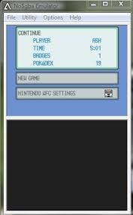

L'utilisateur pourra choisir de continuer la partie sauvegardée, créer une nouvelle partie ou lire le *À propos*.

Bataille

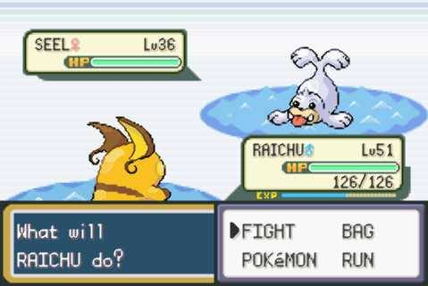

L'utilisateur pourra, lors des batailles, choisir une attaque, changer de pokémon, choisir un item ou s'enfuir.

Carte

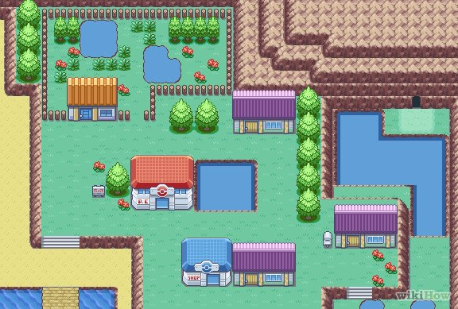

L'utilisateur pourra se déplacer sur les différentes tuiles du jeu.

Édifice

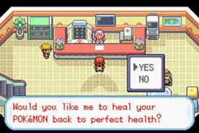

L'utilisateur pourra entrer dans différents édifices pour réaliser des actions.

Pokémart

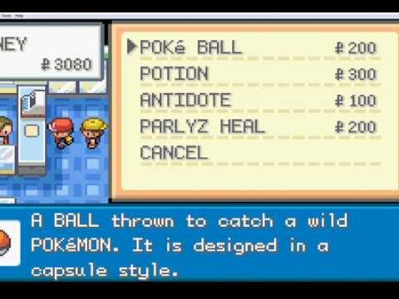

Le joueur peut acheter de nouveaux items au Pokémart

Menu options

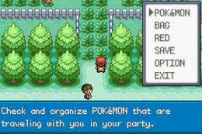

Le joueur peut accéder à un menu à l'aide d'une touche. Ce menu contient différentes options pour le joueur comme sauvegarder, accéder à son sac, voir ses pokémons et quitter.